Varese è una città insterilita. Da anni conosce un endemico declino con alcuni significativi punti di degrado, a diverse intensità, sia in zone centrali sia in alcuni ambiti periferici. Lo stesso centro storico appare frantumato e poco fruibile per fini di socializzazione e di ogni altra manifestazione di vita associata.

Per un’accettabile ricomposizione sono necessari interventi di riqualificazione che coinvolgano diversi ambiti: la cultura, la formazione, il tempo libero, i consumi, la residenzialità; la fruibilità, l’estensione e la tutela dei parchi, degli spazi verdi, del paesaggio; un turismo qualificato, la viabilità in vista di una più ampia e confortevole percorribilità pedonale; la ridefinizione funzionale di alcuni spazi e manufatti architettonici, la loro ricucitura e valorizzazione contestuale.

Per superare la sterilità bisogna ricostruire a medio e lungo termine habitat favorevoli che consentano alla città di tornare feconda e generatrice di risorse. L’essere una città di giardini è l’unica impronta storica ancora oggi riconoscibile. Se ben tutelata, valorizzata e promossa su vasta scala questa risorsa è la base da cui ripartire, il primo seme di una possibile rinascita.
Altri semi da gettare quanto prima sono: una città federata capace cioè di raccordarsi con i comuni confinanti per avviare politiche di area vasta; una città ecologica attenta all’ambiente nelle sue varie declinazioni; una città didattica decisa a scommettere sulle istituzioni formative pubbliche e private a vari livelli; una città pedonale per dare sempre più respiro all’insieme del centro storico, soprattutto in chiave residenziale e di fruibilità civile.

Ricucire la città
E’ questo contesto di migliore vivibilità complessiva che consentirà di ricucire piazza Repubblica al centro storico e alle altre aree adiacenti. Da decenni ormai è un grande “buco nero”, un tumore urbano che attrae degrado e marginalità a conferma della sperimentata “teoria delle finestre rotte” secondo la quale sono proprio l’abbandono e il degrado ad attrarre devianza, non la devianza a provocare abbandono e degrado.

Quella tra piazza Repubblica e il comparto delle stazioni è la seconda ricucitura da compiere dando finalmente una dignitosa sistemazione urbanistica e architettonica a un importante pezzo di città ( piazze Trento, Kennedy, Trieste) da tempo in stato di semi abbandono.

Quella interna all’area compresa tra piazza Repubblica, via Casula, via Dandolo, la dorsale Dazio Vecchio - Magatti Bagaini - Puccini –Speroni è la terza e ultima ricucitura cui porre mano. In questo spazio sono presenti numerosi edifici già destinati a uso pubblico dismessi o degradati, altri mal utilizzati. Il decoroso storico edificio della Banca d’Italia, oggi in abbandono, potrebbe ospitare le sedi dei vari assessorati e gli uffici non di rappresentanza del Sindaco.
Del resto già oggi l’assessorato alla Cultura ha sede nel recuperato ex cinema Gloria ( poi Rivoli) di via dei Bersaglieri e altri importanti uffici pubblici trovano ospitalità nell’ex Liceo Artistico. In quest’ottica si dovrebbe anche pensare a quali funzioni riservare i volumi in disuso dell’ex Palazzo INA tra le via Casula e Adamoli. In virtù di questi decentramenti ad altri e più consoni impieghi potrebbe essere quindi destinato Palazzo Estense.

Le ex sale cinematografiche del Vittoria e del Politeama appaiano infine meritevoli di un recupero funzionale, il primo per accogliere rassegne d’autore, il secondo per ospitare concerti e musica in qualunque accezione, riservando all’erigendo nuovo Teatro di piazza Repubblica la prosa, i balletti e attività consimili. Ciò eviterebbe un pericoloso sovradimensionamento della nuova struttura e i relativi esorbitanti costi.

Piazza Repubblica
L’attuale piazza della Repubblica è l’esito di una lunga serie di trasformazioni che ne hanno di volta in volta disegnato i profili a partire dal ‘500. E’ stata tuttavia la costruzione della prima Caserma (1861) con le sue successive trasformazioni a determinarne funzioni, ruolo e destini: Piazza d’Armi, mercato agricolo e del bestiame in un vasto spazio perimetrato su tre lati da un doppio filare di ippocastani. Fino alla fine degli anni ’20 del secolo scorso quando tre interventi architettonici ne mutarono in parte il volto: il mercato coperto (1931); il trasferimento del monumento del Butti da piazza XX Settembre, l’edificazione del Collegio Sant’Ambrogio sulla collina del Montalbano (1939). Interventi minori, di discutibile pregio, interessarono il lato di giunzione tra le via Avegno e Medaglie d’oro. Pur registrando altri inserimenti peggiorativi lungo le vie Manzoni e Bizozzero,(anni ’50 –’60) la piazza rimase sostanzialmente immutata anche nelle sue funzioni fino agli stravolgimenti indotti dalla Tangentopoli varesina ( fine anni ’80).
Il Mercato Coperto, luogo di scambi e di relazioni, fu abbattuto per far posto 1) a un teatro concepito come Centro Culturale Polivalente naufragato in fase di progetto 2) al Centro commerciale delle Corti costruito dopo la demolizione dei dignitosi edifici settecenteschi posti sul lato nord della vasta area 3) a un parcheggio sotterraneo molto profondo che ha, alla lunga, destabilizzato la collina del Montalbano e la vecchia Caserma che aveva ormai esaurito le sue funzioni militari. In luogo del Mercato Coperto è stato collocato l’attuale “provvisorio” Teatro Apollonio del tutto ininfluente alla definizione della piazza.

L’esito di questi interventi ha riconsegnato ai varesini un enorme e indefinito vuoto urbano . Sottratta alla sua antica vocazione mercantile Piazza Repubblica è oggi solo la copertura calpestabile di un autosilo, un luogo poco attraente per improvvisate manifestazioni. Il Centro Commerciale ha sottratto tutte le funzioni all’antica Piazza Mercato, il grande parcheggio sotterraneo ha compromesso nuovi progetti di risanamento e riqualificazione. L’ex Caserma, acquistata dal Comune a caro prezzo solo un anno prima dalla cessione a titolo gratuito, sopravvive a se stessa grazie a un vincolo della Sovraintendenza, ora è sottoposta a consolidamenti statici costosi e difficili.

Il Masterplan
Nelle “Ragioni della mostra” – pagina 3 di Semi di città – sono esposti, con circostanziata ampiezza, i motivi che hanno spinto Varese2.0 a dare forma compiuta a una riflessione complessiva sul degradato comparto di Piazza Repubblica. Questo dopo la decisione dell’amministrazione comunale di Varese di attuare, a fine mandato e in tempi strettissimi, un Masterplan che prevede quattro ambiti di intervento sottoposti a gara internazionale di progettazione.

Il primo prevede il recupero strutturale e architettonico della Caserma che dovrà ospitare un “polo culturale” imperniato sull’improvvido trasferimento della Biblioteca Civica dall’attuale ottima sede di Palazzo Estense; il secondo prevede la riprogettazione del Teatro Apollonio ancora nell’attuale collocazione; il terzo, non definito con chiarezza nelle procedure attuative, punta alla demolizione dell’intero complesso dell’ex Collegio Sant’Ambrogio. Qui saranno collocati alcuni edifici pubblici, una nuova Aula Magna al posto di quella esistente, gli uffici Asl, oggi felicemente ubicati in via Ottorino Rossi. Lungo la via dei Giardini si prevede un massiccio insediamento (13 mila mq.) misto, terziario –residenziale, realizzato da e venduto a privati; il quarto ambito prevede un nuovo arredo urbano per la piazza vera e propria.

Le quattro scelte finali potranno verosimilmente risultare tra loro non omogenee, forse incongruenti, venendo da progettisti diversi e scoordinati. Sui quattro ambiti di intervento imposti dal Masterplan consultare il capitolo Le critiche di merito a pagina 15 della brochure.

Un modello possibile
Le indicazioni contenute nel Masterplan sono i desiderata della committenza pubblica, ovvero dei rappresentanti politici eletti dai cittadini. Ma queste proposte funzionali di riassetto urbano hanno suscitato dissensi e malumori diffusi, certo alimentati dal non aver sottoposto, in via preliminare, alla valutazione dei cittadini stessi interventi incisivi e duraturi come quelli sopra indicati. Un’interlocuzione che, viceversa, Varese2.0 ha cercato attraverso la discussione diretta e i social media. La criticità del luogo evidenziate a vari livelli in Semi di Città - frutto anche dell’ascolto di gruppi di cittadini - consentono la formulazione di un modello alternativo, uno fra i tanti possibili, per la progettazione e il riassetto del comparto.

Sono cinque le principali componenti dinamiche – in termine tecnico i cinematismi – da situare e da cucire in un rapporto reciproco se si vuole passare da uno spiazzo a una piazza e dunque se realmente si vuole che la piazza torni ad essere parte dei flussi vitali della città e possa contribuire utilmente a determinare un futuro migliore. Vediamole brevemente: Il Teatro, il Monumento ai caduti, l’ex Collegio Sant’Ambrogio, gli Alloggi per gli studenti universitari, La Quinta edificata-il Mercato Urbano.

Teatro. Sarà realizzato in uno spazio ricavato dal parziale abbattimento dell’ala di minor pregio della Caserma che si affaccia sulla piazza e degli edifici di servizio retrostanti. La facciata su via Magenta sarà invece salvata e con essa si salverà l’intero loggiato che insiste su quel lato. Il piano d’accesso sarà rilevato rispetto alla piazza. Quasi raccordato allo spazio antistante il Monumento ai Caduti, simboleggerà una sorta di piattaforma delle arti. Il Teatro sarà dedicato esclusivamente alla prosa e ai balletti. La capienza dovrebbe essere limitata a 800 posti senza tuttavia escludere, a priori, la possibilità di salire a 1200.

Monumento ai caduti. Insieme con l’ex Collegio è la principale memoria storica della Piazza e ad essa va maggiormente assimilato completando la cortina di cedri himalayani, linea visiva che idealmente collega in orizzontale il nuovo Mercato con il nuovo Teatro. Va infine riallestito il piano antistante (e in parte retrostante) il monumento. Anche lo sbarco degli ascensori provenienti dal parcheggio interrato andrà rivisto.

Ex Collegio Sant’ Ambrogio. L’università e gli studenti sono una risorsa per le città europee, quindi non andrebbero espulsi dal centro cittadino. Un ripensamento sull’ubicazione delle facoltà dell’Insubria, oggi tutte confinate nel “campus” di Bizzozzero, si impone. Un doveroso riesame deve coinvolgere tutte le istituzioni cittadine. Ne discende quindi la necessità di salvaguardare il complesso dell’ex collegio quale sede del Rettorato,degli uffici, dell’Aula Magna e in futuro di funzioni didattiche recuperate o di nuovo allestimento.

Alloggi per studenti. Studenti in città significa anzitutto provvedere alla costruzione di alloggi idonei ad ospitarli ( e con loro gli insegnanti fuori sede ), in questo caso coinvolgendo opportunamente l’imprenditoria privata locale. Lo spazio più opportuno per questo intervento è quello adiacente al nuovo Mercato Urbano

Quinta edificata – Mercato Urbano. Una quinta edificata sarà realizzata in parallelo al fronte delle Corti con destinazione mista: residenziale, terziaria, pubblica. La costruzione sarà sorretta da campate ancorate alle strutture sottostanti. Di altezza pari al centro commerciale si estenderà sino allo spazio intersecato da via Dazio Vecchio. In quest’area, un po’ più avanti rispetto all’ingresso dell’attuale teatro provvisorio, si prevede la collocazione del Mercato Coperto Urbano. Un servizio presente nelle piccole e grandi città europee da almeno un decennio che ha riconquistato il favore della popolazione.

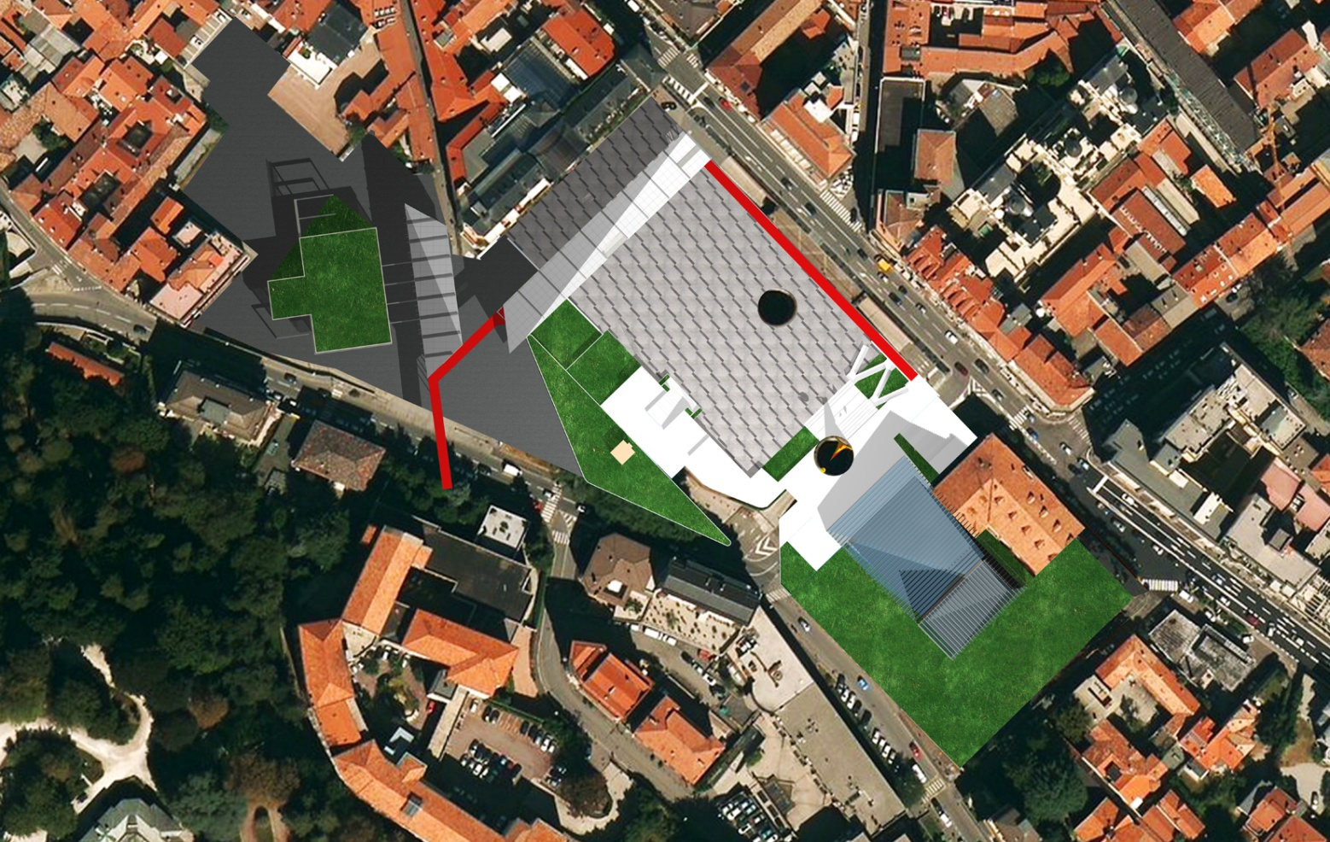

Le cinque principali componenti della piazza sopra elencate saranno “fisicamente” congiunte da un fil rouge, un filo conduttore, ovvero un passages in continuum che, a varie altezze e con pendenza costante, consentirà una percorrenza pedonale senza soluzione di continuità di tutti gli edifici del progetto.
Un primo passaggio pedonale su due livelli ( uno a piano strada e l’altro superiore) percorrerà in parallelo le vie Magenta e Manzoni staccandosi dal corpo preservato della Caserma per raggiungere e attraversare l’intera Quinta edificata e saldarla con i fabbricati previsti fra via Dazio Vecchio e via Bizzozero.Scavalcando quest’ultima strada raggiungerà l’Università. Salita e discesa dal fil rouge saranno assicurati da appositi ascensori collocati lungo l’intero percorso.

